Университет ИТМО

Отчет о лабораторной работе №1

По дисциплине «программирование»

Вариант #51877

Выполнил

Студент группы Р3112

Шаматульский Роман Константинович

Преподаватель

Харитонова Анастасия Евгеньевна

Санкт-Петербург, 2023

Задание:

Исходн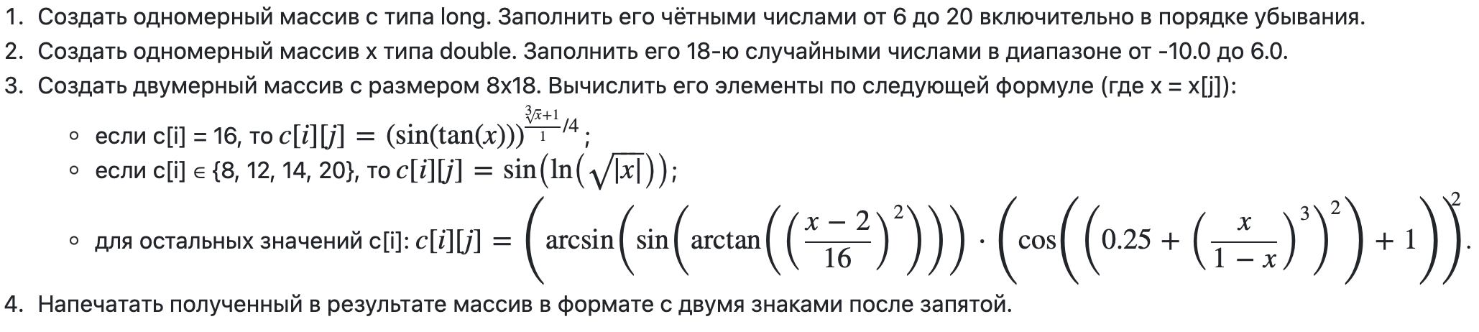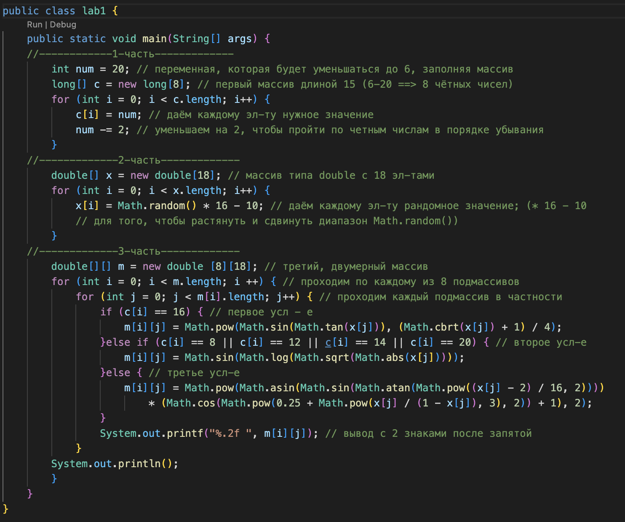ый код программы:

Результаты работы программы:

Результат #1:

Результат #2:

Отчёт о проделанной работе:

В ходе выполнения данной лабораторной работы я узнал основы языка программирования Java. Я научился понимать базовый синтаксис языка, работать с такими типами данных, как int, double, float, new; использовать оператор if/else для ветвления выполняемой программы, оператор for для создания циклов. Я ознакомился с библиотекой Math, научился решать математические выражения с её помощью. Также я р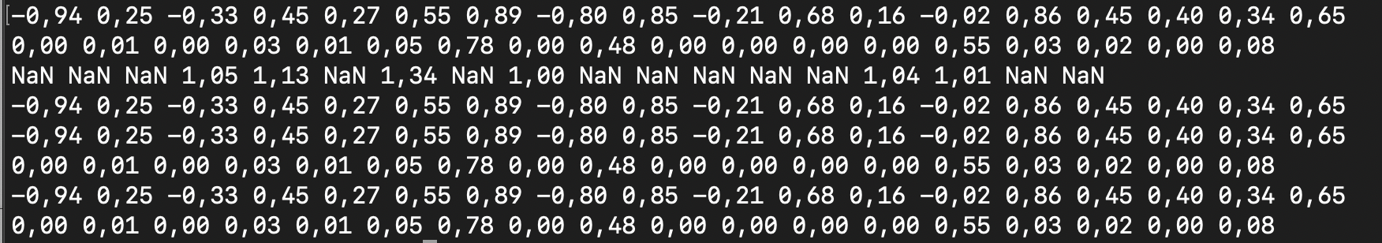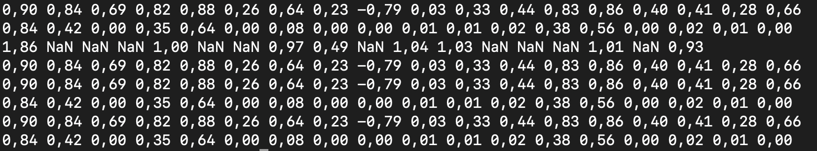аботал в терминале с командами javac, java, jar, которые позволяют скомпилировать код, запустить его или создать jar-файл. Я научился работать в IDE, отлаживать в ней программу. Я узнал, как создавать форматированный вывод данных для их удобного представления. Кроме того, я научился взаимодействовать с удалённым сервером с помощью ssh.

В силу того, что до выполнения данной работы я не был знаком с языком Java, полученные знания лягут в основу моего дальнейшего освоения языка.